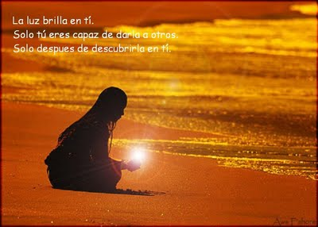
TALLER DE CRECIMIENTO PERSONAL
Y AUTORREALIZACIÓN en 2017
Según las técnicas de Antonio Blay
Una de las tareas de nuestra vida es el autoconocimiento. Podríamos decir que nuestra principal misión, descubrir desde que nivel de conciencia nos vivimos.
Dos modalidades :A/ Intensivo tarde del sábado 11 de febrero y mañana del domingo 12.
B/durante cinco miércoles seguidos 8, 15, 22 de febrero y 1 de marzo.
Imparte: Rosa Mary De Torres Villagrá. Licenciada en Historia, grafóloga, diplomada en Teología, maestra de Reiki Kundalini y Magnifield Healing.
Aportación: 50€ para la modalidad A y 80 para la B
Lugar: Telde. Centro de Meditación Arco Iris.Viera y Clavijo 19-1ºizda.(Frenta a la tienda Óxido)
Interesados contactar con Rosa Mary en el 645326345 ,por email rosamarytorres@hotmail.es.

